
министерство образования Новгородской области
ПРИКАЗ
25.01.2023 № 75

Великий Новгород

Об утверждении состава государственной экзаменационной комиссии Новгородской области для проведения государственной итоговой аттестации по образовательным программам основного общего образования в 2023 году

В целях организованного проведения государственной итоговой аттестации по образовательным программам основного общего образования в 2023 году и в соответствии с Порядком проведения государственной итоговой аттестации по образовательным программам основного общего образования, утвержденным приказом Министерства просвещения Российской Федерации, Федеральной службы по надзору в сфере образования и науки от 07.11.2018 № 189/1513,
ПРИКАЗЫВАЮ:
утвердить прилагаемый состав государственной экзаменационной комиссии Новгородской области для проведения государственной итоговой аттестации по образовательным программам основного общего образования в 2023 году.

Министр | 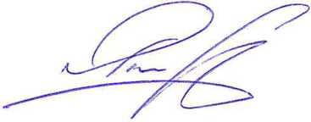 | Д.Н. Яковлев

Орлова Лариса Александровна
8(816)250-10-41
ол 25.01.2023

Указатель рассылки
1. Шепило А.Г.
2. Баранова С.В.
3. Орлова Л.А.
4. РЦОИ
5. МОУО
6. ГОУ

Главный консультант департамента по надзору и контролю в сфере образования  ____________ Л.А. Орлова  «___» ________ 2023 года | Директор департамента правовой и кадровой работы  ________________Л.Г. Макарова  «___» ________ 2023 года
Заместитель министра образования Новгородской области - директор департамента по надзору и контролю в сфере образования
____________ А.Г. Шепило
«___» ________ 2023 года

